|  |  |  |
| --- | --- | --- |
| 2021-08-26 |  | Dnr 2021:875 |
| Rapport från utredningstjänsten | |
| Hantering av vindkraftsvingar från skrotade vindkraftverk | |

*Uppdragsgivaren önskar information om hur man idag tar hand om vindkraftvingarna från skrotade vindkraftverk. Återanvänds materialet eller deponeras det? Hur stora mängder avfall handlar det om per år i dagsläget och hur många vindkraftverk kan förväntas utskrotas kommande år? Uppdragsgivaren önskar även om möjligt en internationell jämförelse eller exempel från utlandet om utskrotning och eventuell återvinning.*

# Sammanfattning

Flera europeiska länder räknar med en påtaglig ökning av antalet vindkraftverk som ska tas ur bruk de närmsta åren. Det finns också exempel på att äldre fungerande vindkraftverk i förtid ersätts med större, modernare och mer energieffektiva verk. Det är främst avfallet från rotorbladen som är svåra att återvinna och det ingående glasfibermaterialet har oftast gått till deponi, eventuellt efter malning och avfallsförbränning. Det finns flera tillgängliga metoder att förbättra återvinningen av uttjänta rotorblad men hittills har endast användningen av mald glasfiberkomposit vid cementtillverkning varit mer vanligt förekommande. Vindkraftsindustrins företrädare förordar därför ett förbud för deponi av uttjänta rotorblad inom EU för att snabba på utvecklingen mot nya cirkulära lösningar.

# Inledning

Rapporten lägger tonvikten på svenska förhållanden men med tanke på att frågeställningen till stor del är internationell är redogörelsen uppbyggd med hjälp av uppgifter från en flertal länder och forskningsprojekt. Flertalet nya metoder för återvinning av olika kompositmaterial är relativt komplicerade processer och rapporten beskriver därför kortfattat hur de olika metoderna fungerar. Vad gäller den avslutande jämförelsen mellan olika länder bör den främst ses som ett antal exempel på hur avfallet tas om hand. Avfallslagstiftningen skiljer sig åt mellan olika EU-länder samtidigt som vindkraftsindustrin är internationell. Den tekniska utvecklingen och industrins egna initiativ gör att förutsättningarna förändras snabbt på området.

# Nedmontering av vindkraftverk

Den svenska vindkraftsutbyggnaden startade på allvar under 1990-talet och de första åren in på 2000-talet. Med tanke på att den beräknade livslängden för ett äldre vindkraftverk är ca 20–25 år är behovet av lösningar för hantering av nedmonterade vindkraftverk därmed högaktuell. Med tanke på hur många vindkraftverk som installerats hittills i Sverige förväntas drygt 300 vindkraftverk behöva tas ur bruk mellan 2020–2025. [1]

Vindkraftverk består framförallt av stål och järn samt mindre delar aluminium och koppar. Stål och järn utgör 80–90 procent av vindkraftverkets vikt och återfinns till största delen i vindkraftverkets torn. Återvinningsbara plastmaterial utgör 3–4 procent och dessutom innehåller vindkraftverk aluminium och elektronik som också kan återvinnas. Fundamenten utgörs framförallt av betong som kan krossas och användas som fyllnadsmassor[2]. Rotorbladen består vanligen till stor del av glasfiberkompositmaterial vilket som regel utgör 5–8 procent av den totala vikten (se figur 1).[3]

***Figur 1. Materialanvändning för Vestas vindkraftverk V90 på 2 MW.***

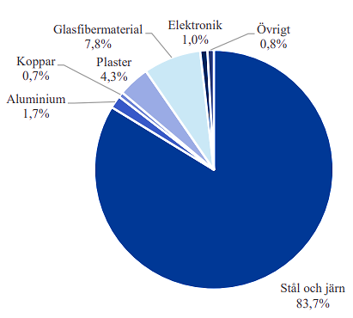

Källa: Energimyndigheten 2020

# Material i rotorbladen

Även om materialsammansättningen varierar något mellan olika tillverkare består bladen oftast av glasfiber som tillsammans med polymerer fyller ut och bygger upp strukturen, en ram av t.ex. balsaträ eller PVC-plast samt ett skyddande ytskikt av t.ex. polyeten eller polyuretan (se figur 2). Vingarna innehåller även metaller i form av koppartråd eller stålbultar som används för infästning.[4]

Glasfibermaterialet i vingarna benämns ofta GFRP (*glassfiber reinforced polymer*) och är en blandning av glasfibrer och härdplast. Härdplaster är till skillnad från s.k. termoplaster inte möjliga att återvinna som befintligt material eftersom härdningen vid tillverkningen innebär att polymeren förändras irreversibelt när den stelnar.[5]

Utvecklingen mot allt större vindkraftverk och satsningarna på havsbaserad vindkraft innebär att vingarna i allt högre grad utsätts för nötning och yttre påverkan. Det pågår därför ett stort antal olika forskningsprojekt för att hitta nya skyddande ytbehandlingar av vindkraftverkens vingar, där t.ex. flerskiktade lager används. Det kan därför vara svårt att veta vilken sorts lacker och ytbehandlingar som kommer att vara vanligast i framtiden.[6]

***Figur 2. Typisk uppbyggnad av en vinge på ett vindkraftverk med glas- eller kolfiber (GFRP, CFRK), trä, plast, ytskikt och förstärkta fästpunkter.***

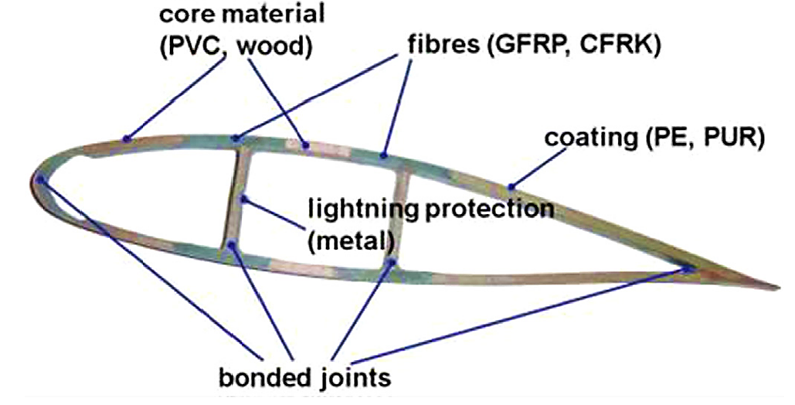

Källa: Figuren hämtad från Jensen & Skelton 2018

# Återanvändning

Uttjänta vindkraftverk har hittills hanterats på lite olika sätt i Sverige. Flera bolag erbjuder ombyggnadsservice av enskilda komponenter och även rotorvingar. I Nederländerna beräknas t.ex. ca 20 procent av de nedmonterade vingarna renoveras och säljas vidare för fortsatt användning.[7] En del vindkraftverk säljs även vidare i sin helhet för fortsatt användning. Det gäller framför allt lite mindre vindkraftverk på 225 kW–1MW som ofta sålts vidare till andra länder. I vissa fall har de monterats ned i förtid och ersatts med större och mer effektiva vindkraftverk[8].

Ytterligare en form av återanvändning är att använda hela eller delar av rotorbladen i olika alternativa konstruktioner. Det finns exempel på att bladen använts som regnskydd vid busshållplatser, bänkar, inredning på lekplatser och till och med som delar av brokonstruktioner[9]. Bank et al. (2018) går även igenom möjligheterna att använda olika delar av rotorbladen vid husbyggnad. Författarna undersöker hur typiska rotorblad skulle kunna styckas upp och användas för att skapa bostäder som står emot ett påfrestande tropiskt, fuktigt klimat och samtidigt bidra till att bygga bostäder med ett överkomligt pris[10].

# Återvinning av rotorvingar i dagsläget

När vingarna inte har kunnat repareras eller återanvändas i sin helhet har den hittills vanligaste avfallslösningen varit deponi eller avfallsförbränning och deponi. Deponi är vanligare i USA och inom Europa är det vanligare att vingarna mals ned och går till avfallsförbränning[11]. Blandningen av olika material i vingarna (se figur 2) försvårar återvinningen av rotorbladen och ekonomiska incitament saknas eftersom det rör sig om billiga komponenter med ett lågt andrahandsvärde. Förbud mot deponi och andra regleringar samt ökande avfallsmängder (se figur 3) skapar emellertid drivkrafter för att hitta nya lösningar.[12] Det malda kompositgranulatet kan t.ex. användas vid cementtillverkning[13]. Polymerfraktionen i granulatet ersätter annat bränsle och glasfiberfraktionen ersätter andra material vid cementtillverkning såsom sand och aluminiumoxid. Det finns exempel på kommersiellt fungerande anläggningar där metoden tillämpas i större skala[14].

***Figur 3. Uppskattad mängd rotorbladavfall i ton per år på den svenska marknaden på grund av avveckling av befintliga vindkraftsparker.***

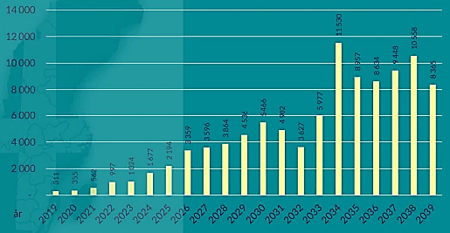

Källa: Hämtat från Energimyndigheten 2020

# Vidareutvecklad energiåtervinning

Återvinning av energin i glasfiberns polymerfraktion kan ske via konventionell avfallsförbränning, oxidation i fluidiserad bädd eller s.k. pyrolys. Vid konventionell avfallsförbränning kommer glasfibern att återfinnas i askan vilken kommer att behöva gå till deponi. Genom att använda s.k. fluidiserad bädd med lufttillförsel kan glasfibern tas tillvara genom att polymererna frigörs vid 450–550 °C vilket ger en renare glasfiberfraktion med bibehållna egenskaper. Polymerfraktionen förs ut med luftströmmen och förbränns sedan vid en högre temperatur i påföljande steg. Den renframställda glasfibern kommer emellertid att ha sämre egenskaper än glasfiber från jungfrulig råvara och utbytet blir inte 100 procentigt.[15]

Förbränning via pyrolys kan emellertid ge rena glasfibrer av bättre kvalitet. Glasfiberkompositmaterialet förbränns ofullständigt i syrefri miljö vid en temperatur mellan 400–700 °C, beroende på vilken sorts polymer det rör sig om. Förutom glasfiberfraktionen leder processen till produktion av brännbar gas och en oljefraktion som antingen kan samlas upp eller förbrännas med energiåtervinning (se figur 4).[16]

***Figur 4. Schematisk beskrivning av hur pyrolys kan användas för att omvandla glasfiberkomposit till ren glasfiber och användbara kolvätefraktioner.***

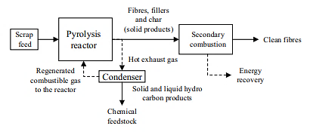

Källa: Hämtad från Gopalraj & Kärki 2020.

# Kemisk återvinning

Det finns även exempel på s.k. kemisk återvinning där de ingående hartserna i rotorbladen bryts ned till oljor som gör det möjligt att därefter återvinna fibrerna med bibehållen kvalitet på glasfibern. En nackdel är att många varianter av de processerna kräver användning av både dyra och potentiellt farliga kemikalier[17]. Det pågår emellertid forskning för att optimera de kemiska metoderna för återvinning av kompositmaterial. Det svenska forskningsinstitutet RISE har t.ex. nyligen undersökt möjligheterna att optimera olika metoder för att kunna utveckla en metod som går att använda på samtliga material i ett rotorblad från vindkraftverk[18]. Forskningsprojektet valde en tvåstegsprocess vid 270 respektive 330 °C som med hjälp av huvudkomponenterna glykol, alkoholer och vatten kunde ta fram slutprodukterna glasfiber, olja och pappersmassa. Metoden kräver emellertid fortsatt utveckling och dessutom bättre samordning bland producenter och återvinningsoperatörer för att få information om innehållet i olika typer av rotorblad och vindkraftsmodeller. För närvarande saknas även ekonomiska incitament eftersom de återvunna fraktionerna blir dyrare än motsvarande nya råvaror.[19]

# Andra länder

Enligt uppgifter från de tre branschorganisationerna WindEurope, Cefic och EuCIA[20] har bl.a. Tyskland och Österrike i praktiken ett förbud för att lägga obehandlat material från uttjänta vindkraftsvingar på deponi. Österrike har sedan 2004 förbud mot att deponera avfall med ett kolinnehåll som överstiger 5 procent[21] och Tyskland har en liknande lagteknisk konstruktion sedan 2009[22]. I samband med att förbudet infördes 2009 tillkom möjligheten att hantera större mängder kompositmaterial vid cementtillverkning. En anläggning i norra Tyskland har en total kapacitet att ta hand om 30 000 ton kompositmaterial årligen och f.n. utnyttjas halva den kapaciteten varav 10 000 ton utgörs av material från uttjänta rotorblad. Företagen betalar en avgift på 150 euro per ton för att lämna kompositavfallet till anläggningen[23].

Tyska miljöskyddsmyndigheten Umwelt Bundesamt (UBA) har emellertid nyligen konstaterat att det kommer att behövas ytterligare kapacitet att ta hand om avfall från uttjänta rotorblad. UBA bedömer att avfallet kan komma att uppgå till 70 000 ton om året från 2024. För att hantera situationen kommer Tyskland att behöva öka finansieringen av återvinningen med 300 miljoner euro fram till 2028. Enligt UBA kan det även bli aktuellt att införa regler för producentansvar för rotorblad samt säkrare rivningsmetoder som bättre skyddar kringboende och miljön.[24]

Även i Nederländerna finns ett förbud mot att deponera obehandlat avfall från vindkraftsvingar, men eftersom det finns möjlighet till undantag förutsatt att alternativa sätt att behandla avfallet kostar mer än 200 euro per ton deponeras fortfarande uttjänta rotorblad i Nederländerna[25]. I Danmark har normallösningen varit deponi av restavfallet från rotorbladen men de stora tillverkarna av vindkraftverk har tillsammans med andra aktörer på området nu gått samman för att ta fram mer hållbara avfallslösningar.[26]

Projektet DecomBlades ska förutom att undersöka olika metoder för återvinning som pyrolys eller användning vid cementtillverkning även arbeta för att nyproducerade rotorblad ska ha en utformning som bättre lämpar sig för återvinning. En del i projektet ska även vara att hitta fungerande marknadslösningar för de återvunna materialfraktionerna[27]. Wind Denmark stödjer även det utspel som den europeiska branschorganisationen WindEurope gjort om att EU bör införa ett förbud för deponi av obehandlat avfall från vindkraftens rotorblad från och med 2025, vilket enligt WindEurope skulle snabba på vindkraftsindustrins anpassning mot en cirkulär ekonomi[28].

# Källor

**Aldén m.fl. 2013** Slutrapport [Nedmontering av vindkraftverk och efterbehandling av platsen.](https://www.energimyndigheten.se/forskning-och-innovation/projektdatabas/sokresultat/?projectid=18064)

**Bank et al. 2018** Concepts for Reusing Composite Materials from Decommissioned Wind Turbine Blades in Affordable Housing [*Recycling 2018, 3(1), 3*](https://www.mdpi.com/2313-4321/3/1/3/htm)

**Energimyndigheten 2020** Slutrapport från projektet [Kemisk återvinning av glasfiberkomposit från vindturbinblad](https://www.energimyndigheten.se/forskning-och-innovation/projektdatabas/sokresultat/?projectid=28262)

**Eunomia; IEEP** Konsultrapport [Landfill Tax, Incineration Tax and Landfill Ban in Austria](https://ieep.eu/uploads/articles/attachments/5bcba177-793e-4ed5-acbb-ffc8e0dc238f/AT%20Landfill%20Tax%20final.pdf?v=63680923242)

**FIBERLINE produktinformation** <https://fiberline.com/se/om-oss/miljoe>

**Gopalraj & Kärki 2020** A review on the recycling of waste carbon fbre/glass fbre‑reinforced composites: fbre recovery, properties and life‑cycle analysis [*SN Applied Sciences (2020) 2:433*](https://link.springer.com/article/10.1007/s42452-020-2195-4)

**Innovationsfonden** [om projektet DecomBlades](https://innovationsfonden.dk/da/nyheder-presse-og-job/decomblades-consortium-awarded-funding-large-cross-sector-wind-turbine-blade)

**Jensen & Skelton 2018** Wind turbine blade recycling: Experiences, challenges and possibilities in a circular economy. *Renewable and Sustainable Energy Reviews Volume 97, December 2018, p.165-176.*

**Mishnaevsky 2021** Sustainable End-of-Life Management of Wind Turbine Blades: Overview of Current and Coming Solutions [*Materials 2021, 14(5), 1124*](https://doi.org/10.3390/ma14051124)

**Recytal – slutrapport 2018** RECYTAL- [Tillämpning av återvunna glasfiberförstärkta kompositisolatorer och kasserade glasfibrer i byggindustri](https://www.energimyndigheten.se/forskning-och-innovation/projektdatabas/sokresultat/?projectid=25536)

**RISE**, Research Institutes of Sweden [Powerpoint om återvinning av glasfiberkomposit från vindturbinblad](https://energiforsk.se/media/27098/cecilia-mattsson-rise.pdf)

**UBA 2019** Umwelt Bundesamt pressmeddelande, [Insufficient recycling capacities for dismantling wind-powered installations](https://www.umweltbundesamt.de/en/press/pressinformation/insufficient-recycling-capacities-for-dismantling)

**Wind Denmark 2021** [Bredt dansk konsortium indleder projekt om genanvendelse af vindmøllevinger](https://winddenmark.dk/nyheder/bredt-dansk-konsortium-indleder-projekt-om-genanvendelse-vindmoellevinger).

**Wind Denmark** [om ett europeiskt deponiförbud för rotorblad](https://winddenmark.dk/nyheder/dansk-vindsektor-bakker-op-om-europaeisk-forbud-mod-deponi-vindmoellevinger)

**WindEurope, Cefic, EuCIA 2020** [Accelerating Wind Turbine Blade Circularity](https://windeurope.org/wp-content/uploads/files/about-wind/reports/WindEurope-Accelerating-wind-turbine-blade-circularity.pdf).

1. Energimyndigheten 2020 och RISE
2. Energimyndigheten 2020
3. Ibid
4. Jensen & Skelton 2018
5. Ibid
6. Mishnaevsky 2021
7. Mishnaevsky 2021
8. Energimyndigheten 2020
9. Se Mishnaevsky 2021 för en översikt av olika användningsområden.
10. Bank et al. 2018
11. Mishnaevsky 2021
12. Ibid
13. Recytal – slutrapport 2018
14. FIBERLINE produktinformation
15. Gopalraj & Kärki 2020
16. Ibid.
17. Aldén m.fl. 2013, sid. 43.
18. Energimyndigheten 2020.
19. Ibid
20. WindEurope anser sig vara världens största nätverk för vindkraftsproducenter m.fl., Cefic är en av de mest inflytelserika organisationerna för den europeiska kemiindustrin och närliggande sektorer och EuCIA är den europeiska branschorganisationen för producenter av kompositmaterial.
21. Eunomia; IEEP 2016
22. WindEurope, Cefic, EuCIA 2020.
23. Ibid.
24. UBA 2019
25. Ibid.
26. Wind Denmark 2021
27. Innovationsfonden om projektet DecomBlades
28. Wind Denmark om ett europeiskt deponiförbud för rotorblad